АДМИНИСТРАЦИЯ АЗОВСКОГО РАЙОНА ПОСТАНОВЛЕНИЕ
от 03.03.2022 № 133

г. Азов

О Перечне имущества муниципального образования
«Азовский район», предназначенного для передачи во владение

и (или) в пользование субъектам малого и среднего предпринимательства, физическим лицам, не являющимся индивидуальными предпринимателями и применяющим специальный налоговый
режим «Налог на профессиональный доход»,

и организациям, образующим инфраструктуру поддержки субъектов малого и среднего предпринимательства

В соответствии со статьей 18 Федерального закона от 24.07.2007
№ 209-ФЗ «О развитии малого и среднего предпринимательства в Российской Федерации», руководствуясь Федеральным законом от 06.10.2003 № 131-ФЗ
«Об общих принципах организации местного самоуправления в Российской Федерации» и Уставом муниципального образования «Азовский район», Администрация Азовского района п о с т а н о в л я е т :

- Утвердить:
  - Порядок формирования, ведения, опубликования Перечня имущества муниципального образования «Азовский район», предназначенного для передачи во владение и (или) в пользование субъектам малого и среднего предпринимательства, физическим лицам, не являющимся индивидуальными предпринимателями и применяющим специальный налоговый режим «Налог на профессиональный доход», и организациям, образующим инфраструктуру поддержки субъектов малого и среднего предпринимательства (приложение № 1).
  - Перечень имущества муниципального образования «Азовский район», предназначенного для передачи во владение и (или) в пользование субъектам малого и среднего предпринимательства, физическим лицам, не являющимся индивидуальными предпринимателями и применяющим специальный налоговый режим «Налог на профессиональный доход», и организациям, образующим инфраструктуру поддержки субъектов малого и среднего предпринимательства (приложение № 2).
- Признать утратившими силу постановление Администрации Азовского района от 03.12.2019 № 2474 «Об утверждении перечня муниципального

имущества, предназначенного для передачи во владение и (или) в пользование субъектам малого и среднего предпринимательства».
- Разместить настоящее постановление на официальном сайте Администрации Азовского района.
- Постановление вступает в силу со дня его официального опубликования.
- Контроль за выполнением настоящего постановления возложить на заместителя главы Администрации Азовского района по экономике Глазунову М.А.

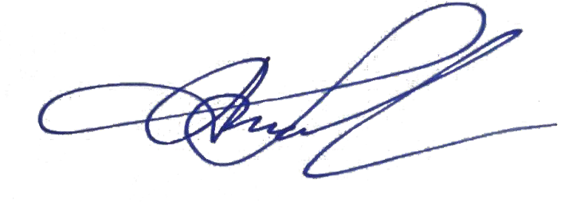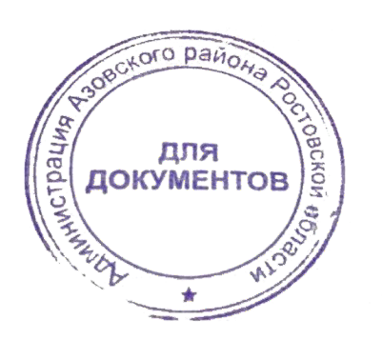Глава Администрации
Азовского района А.Н. Палатный

